Windows激活文件无法打开问题解决

如出现类似下图问题，是杀毒软件误报，需要把杀毒软件实时防护关闭

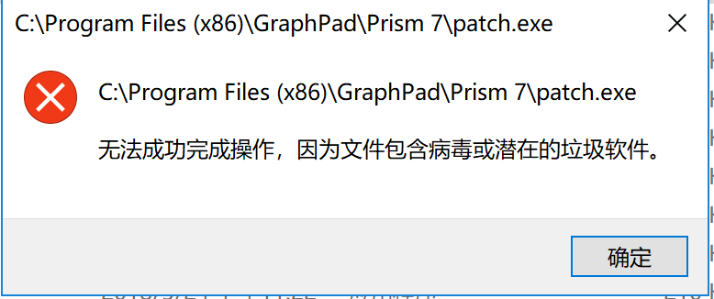

以Windows Defender为例：

打开电脑设置，   
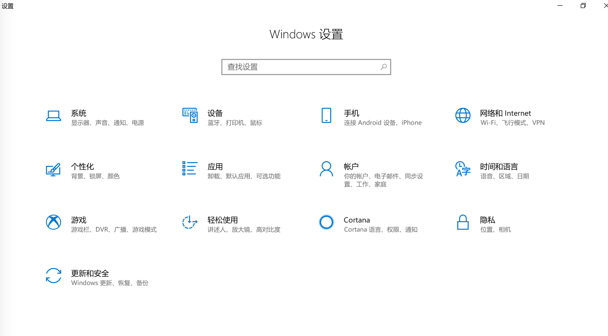

选择更新与安全  
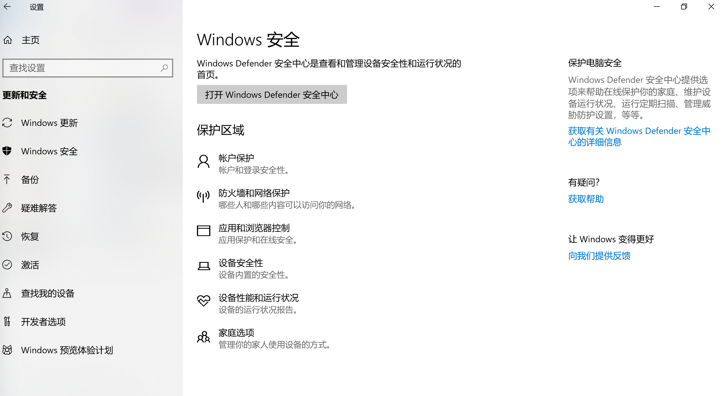

左侧菜单选择Windows安全：  


选择打开Windows Defender安全中心按钮：

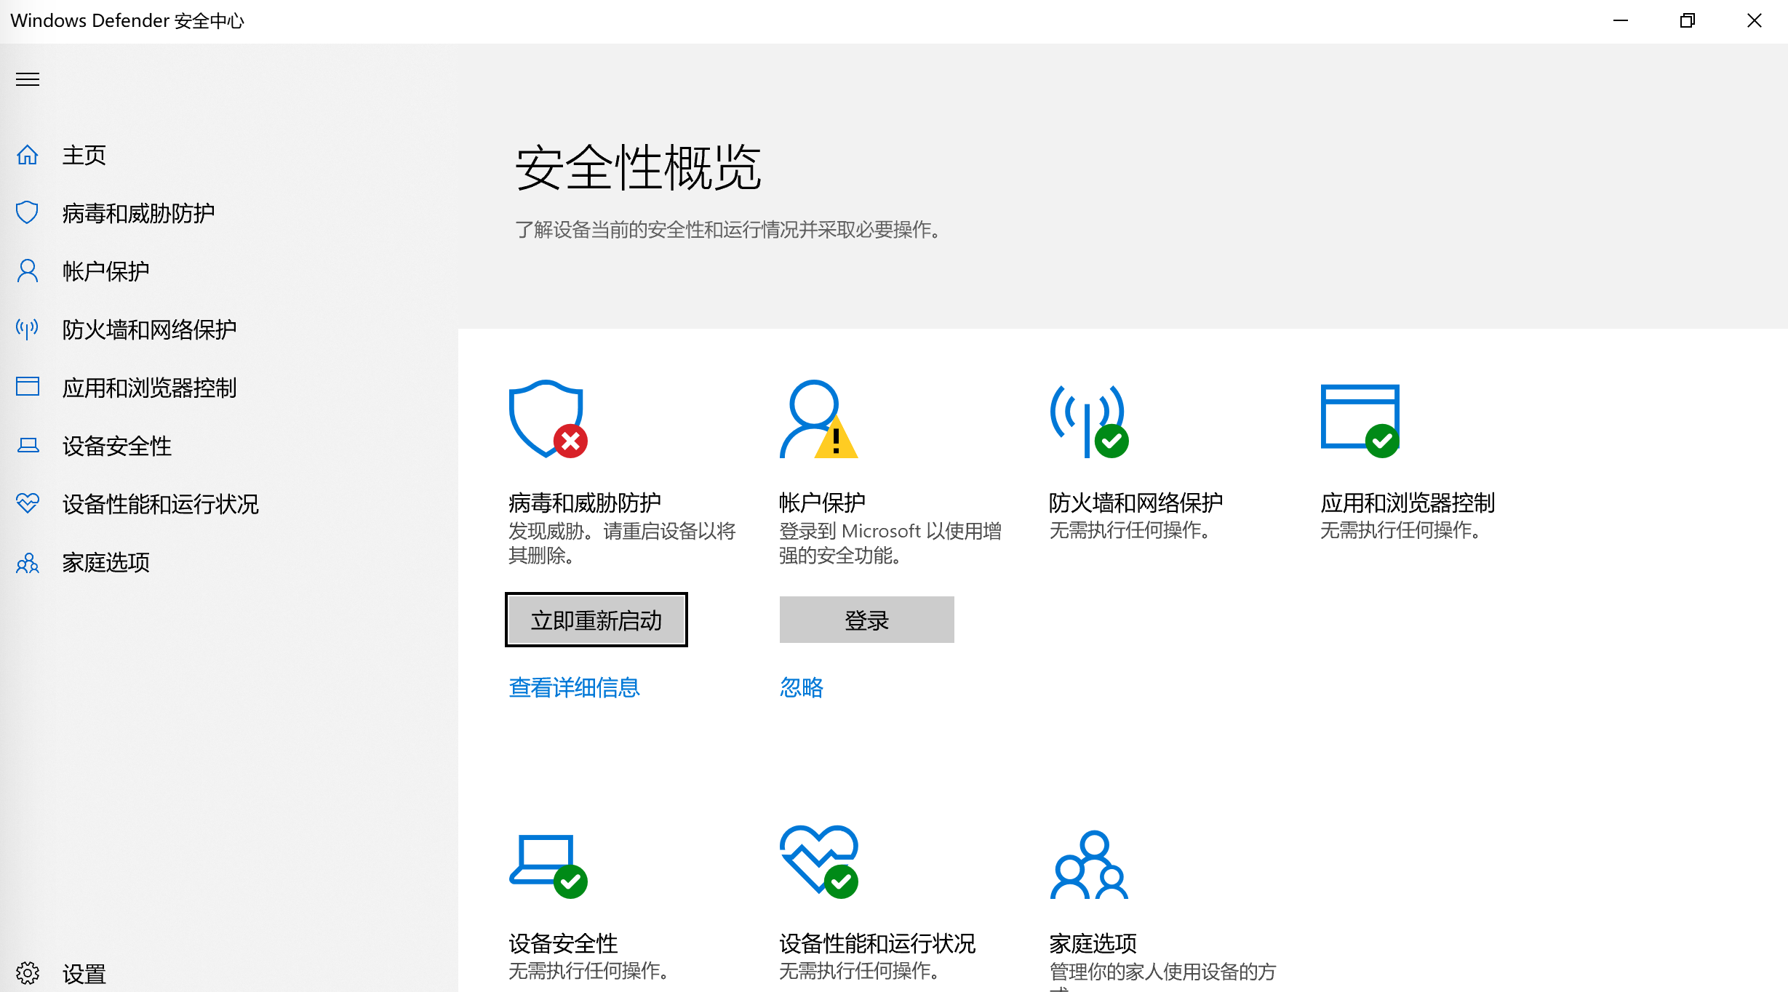

点击左侧菜单病毒和威胁防护

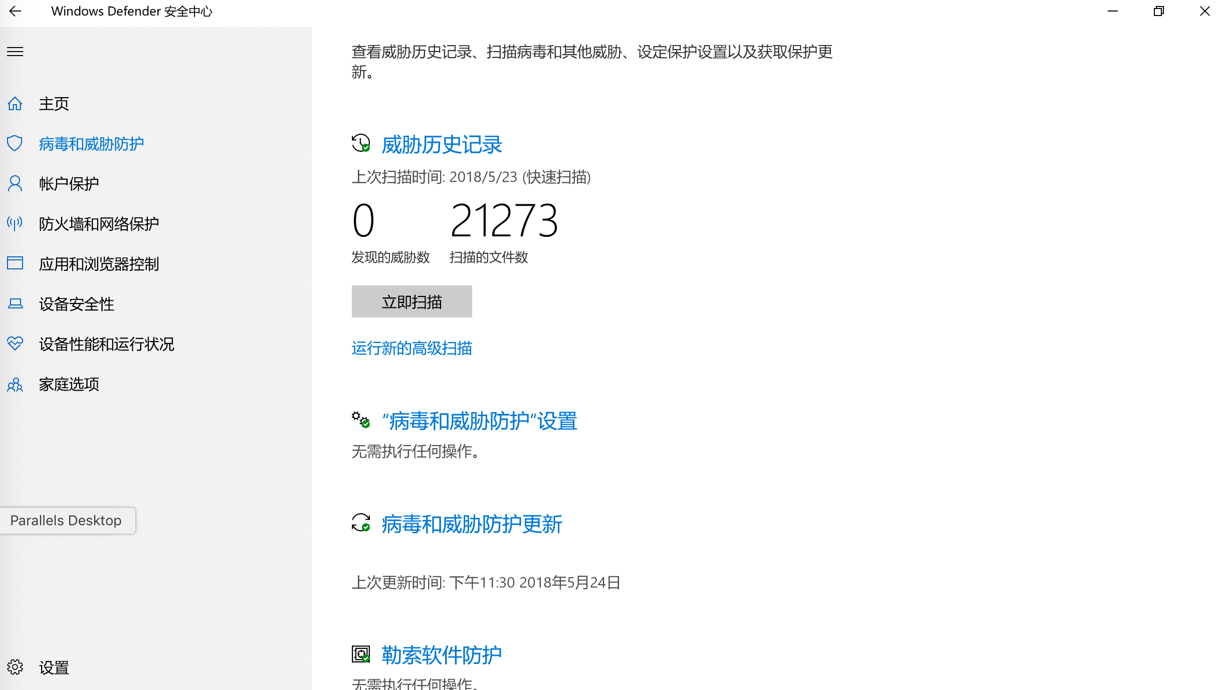

点击上图中右侧的“病毒和威胁防护”设置 按钮，如下图所示，将实时保护开关关闭  
